KARTA INFORMACYJNA SOP-01-02
Wydanie:  14 | Data wydania:  15.10.2019 r.
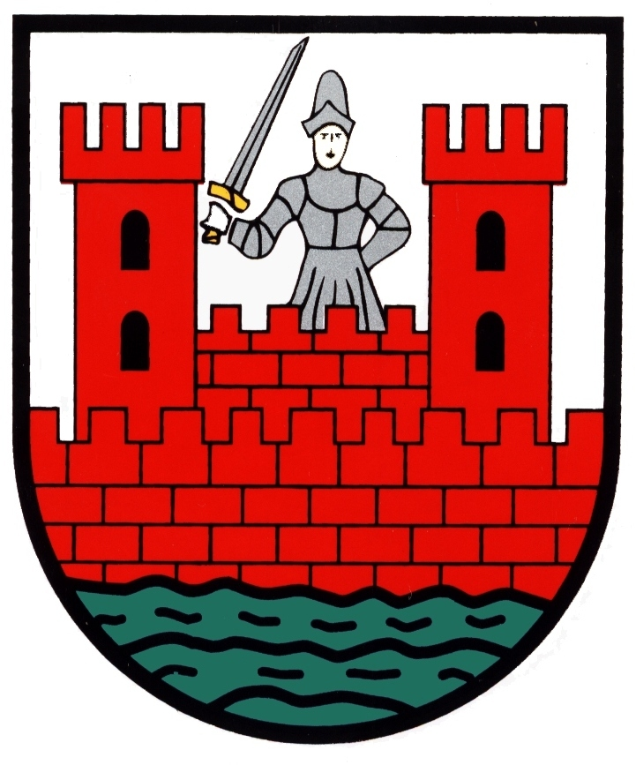
Urząd Miejski w Sochaczewie
ul. 1 Maja 16
96-500 Sochaczew

OFERTA REALIZACJI ZADAŃ PUBLICZNYCH
PRZEZ ORGANIZACJE POZARZĄDOWE W ZAKRESIE NIEOBEJMUJĄCYM
POMOCY SPOŁECZNEJ
SKŁADANA PRZEZ UPRAWNIONY PODMIOT W ODPOWIEDZI
NA OGŁOSZONY OTWARTY KONKURS OFERT

PODSTAWA PRAWNA:
- Ustawa z dnia 24 kwietnia 2003 r. o działalności pożytku publicznego i o wolontariacie (Dz.U.2019.688 t.j. z późn.zm.).
- Ustawa o sporcie z dnia 25 czerwca 2010 r. (Dz.U.2019.1468 t.j.).
- Rozporządzenie Przewodniczącego Komitetu do spraw Pożytku Publicznego z dnia 24 października 2018 r. w sprawie wzorów ofert i ramowych wzorów umów dotyczących realizacji zadań publicznych oraz wzorów sprawozdań z wykonania tych zadań (Dz.U.2018.2057) oraz Uchwała Rady Miejskiej Sochaczewie z dnia 14 listopada 2018 r. Nr XXXIX/427/18 w sprawie Rocznego Programu Współpracy Miasta Sochaczew na rok 2019 z organizacjami pozarządowymi oraz podmiotami, o których mowa w art. 3 ust. 3 ustawy z dnia 24 kwietnia 2003 roku o działalności pożytku publicznego i o wolontariacie.
- Zarządzenie Nr 282.2018 Burmistrza Miasta Sochaczew z dnia 28.12.2018 r. w sprawie: ogłoszenia otwartego konkursu na realizację zadań z zakresu sportu na terenie Gminy Miasta Sochaczew

WYMAGANE DOKUMENTY:
- Oferta organizacji pozarządowej /podmiotu/ jednostki organizacyjnej.
- Kopia umowy lub statutu spółki potwierdzona za zgodność z oryginałem - w przypadku, gdy oferent jest spółką prawa handlowego, o której mowa w art. 3 ust. 3 pkt 4 ustawy z dnia 24 kwietnia 2003 r. o działalności pożytku publicznego i o wolontariacie.

OPŁATY:
- Nie dotyczy

MIEJSCE ZŁOŻENIA I ODBIORU DOKUMENTÓW:
- ZŁOŻENIE: Oferty wraz z wymaganymi załącznikami należy składać w Biurze Obsługi Klienta Urzędu Miejskiego w Sochaczewie, ul. 1 Maja 16, parter
- ODBIÓR: Wydział Sportu i Organizacji Pozarządowych, Kramnice Miejskie ul. 1 Maja 21, pok. 314, II p.

JEDNOSTKA ODPOWIEDZIALNA:
- Wydział Sportu i Organizacji Pozarządowych

TERMIN ODPOWIEDZI:
- Ogłoszenie otwartego konkursu ofert z terminem składania ofert nie krótszym niż 21 dni.
- Ogłoszenie otwartego konkursu na realizację zadań z zakresu sportu z terminem składania wniosków nie krótszym niż 14 dni

KARTA INFORMACYJNA SOP-01-02 | Wydanie:  134 | Data wydania:  15.10.2019 r.

UWAGI I DODATKOWE INFORMACJE
- Potrzebne druki ofert i sprawozdań znajdują się w Wydziale Sportu i Organizacji Pozarządowych UM w Sochaczewie w godzinach urzędowania lub na stronach internetowych UM w Sochaczewie.
- Informacja o ogłoszonym konkursie i jego wynikach znajduje się na stronach internetowych UM, w BIP i na tablicy ogłoszeń UM.
- Złożone oferty rozpatruje Komisja Konkursowa działająca na podstawie Regulaminu przyjętego Zarządzeniem Burmistrza Miasta Sochaczew.
- Protokół z przebiegu otwartego konkursu ofert wraz ze wskazaniem propozycji wyboru ofert, na które proponuje się udzielenie dotacji lub nie przyjęcia żadnej z ofert oraz pozostałą dokumentację konkursową Komisja przedkłada Burmistrzowi Miasta Sochaczew.
- Po wybraniu najkorzystniejszej oferty podpisana zostanie umowa (wzór -załącznik Nr 3 do Rozporządzenia Przewodniczącego Komitetu do spraw Pożytku Publicznego z dnia 24 października 2018 r. w sprawie wzorów ofert i ramowych wzorów umów dotyczących realizacji zadań publicznych oraz wzorów sprawozdań z wykonania tych zadań (Dz.U.2018.2057), w której m.in. zleceniobiorca zobowiązany zostanie do składania Urzędowi Miasta Sochaczew sprawozdań (wzór – załącznik Nr 5 do Rozporządzenia Przewodniczącego Komitetu do spraw Pożytku Publicznego z dnia 24 października 2018 r. w sprawie wzorów ofert i ramowych wzorów umów dotyczących realizacji zadań publicznych oraz wzorów sprawozdań z wykonania tych zadań (Dz.U.2018.2057) Wybór oferty nie gwarantuje przyznania środków w wysokości, o którą występuje oferent.

Naczelnik Wydziału Sportu i Organizacji Pozarządowych
Przyjmowanie interesantów codziennie 12⁰⁰-16⁰⁰
Tel. 862-27-30, wew. 380

Z-ca Burmistrza Miasta
Przyjmuje interesantów w środy w godz. 8⁰⁰-15⁰⁰
Zapisy w sekretariacie tel. 862-27-19

Wszelkie uwagi proszę kierować listownie na adres Urzędu Miejskiego
w Sochaczewie

Urząd jest czynny  Poniedziałek  8⁰⁰-18⁰⁰  Wtorek-piątek  8⁰⁰-16⁰⁰ | Kasa Urzędu (parter) czynna w godzinach:  Poniedziałek 9⁰⁰-17⁰⁰  Wtorek – piątek 8³⁰-14⁰⁰  Nr konta Urzędu 90 1240 1822 1111 0000 0719 8427

Skargi i wnioski prosimy składać w Biurze Obsługi Klienta w godzinach pracy Urzędu.

NOTATKI:

